Титульный лист

Министерство образования и науки Челябинской области

государственное бюджетное профессиональное

образовательное учреждение

«Златоустовский индустриальный колледж им. П.П. Аносова»

**ЗАЩИТА**

Руководитель УП ПМ.03

Преподаватель ГБОУ ЗлатИК

________________Ю.В.Майер

Оценка_______________

Дата____________

**ОТЧЕТ**

По учебной практике

Специальность: 09.02.07 «Информационные системы и программирование»

ПМ.03 «Ревьюирирование программных продуктов»

Выполнил:

Студент группы________

____________Новиков К.О.

___________дата

2021-2022 уч.г.

**Содержание**

**ВВЕДЕНИЕ** 3

**1.Термины и определения** 5

**2.Функциональные требования** 6

**3.Измерение производительности приложения посредством анализа использования ЦП** 7

**5.Дизассемблирование** 14

**6.Обратное проектирование** 15

**Заключение** 18

**Литература** 19

**ВВЕДЕНИЕ**

Процессы разработки, приобретения и внедрения сложных систем, к которым относятся в частности программные комплексы, должны находится под жестким управленческим контролем. В настоящее время практически во всех организациях обеспечивается контроль важнейших характеристик, связанных с производством и использованием программных продуктов, таких как время, финансовые средства, ресурсы и т.п. Однако в большинстве случаев вне пределов сферы контроля оказывается наиболее важная характеристика программных продуктов, ради которой, собственно и осуществляются затраты времени, финансовых средств и ресурсов – это качество продукта, поскольку «невозможно контролировать то, что нельзя измерить» (“You cannot control what you cannot measure”).

Дизассемблирование **–** преобразованиепрограммы на машинном языке к ее ассемблерному представлению. Декомпиляция – получение кода языка высокого уровня из программы на машинном языке или ассемблере.

Под *анализом потоков данных* понимают совокупность задач, нацеленных на выяснение некоторых глобальных свойств программы, то есть извлечение информации о поведении тех или иных конструкций в некотором контексте.

Основным результатом деятельности группы разработчиков являются не диаграммы, а программное обеспечение, поэтому модели и основанные на них реализации должны соответствовать друг другу с минимальными затратами по поддержанию синхронизации между ними. Чаще всего разработанные модели преобразуются в программный код. Хотя UML не определяет конкретного способа отображения на какой-либо объектно-ориентированный язык, он проектировался с учетом этого требования. В наибольшей степени это относится к диаграммам классов, содержание которых без труда отображается на такие известные объектно-ориентированные языки программирования, как Java, C++, ObjectPascal, Visual Basic и др.

*Прямым проектированием*(Forward engineering) называется процесс преобразования модели в код путем отображения на некоторый язык реализации.

*Обратным проектированием*(Reverse engineering) называется процесс преобразования в модель кода, записанного на каком-либо языке программирования.

Цель учебной практики: Научиться выполнять прямое и обратное проектирование ПО, овладеть навыками приостановки и возобновления работы с рабочими задачами иинспекцией кода в Visual Studio, совместно работать над проектом в системе контроля версий GIT.

В ходе учебной практики для достижения цели, ставятся задачи:

* измерить производительность приложения посредством анализа использования ЦП,
* установить ПО (Linux, компилятор GCC, radare2, iaito) для обратного проектирования,
* выполнить обратное проектирование,
* выполнить дизассемблирование.

# **1.Термины и определения**

**Центральный процессор (ЦП)** – главная часть аппаратного обеспечения компьютера или программируемого логического контроллера. Иногда называют микропроцессором или просто процессором.

**Точка останова** – это преднамеренное прерывание выполнения программы, при котором выполняется вызов отладчика.

**Прокси** – это удаленный компьютер, который, при подключении к нему вашей машины, становится посредником для выхода абонента в интернет. Прокси передает все запросы программ абонента в сеть, и, получив ответ, отправляет его обратно абоненту.

**Дизассемблирование** – это получение из исполняемого кода программы код на языке ассемблера.

**Дизассемблер** - программа, осуществляющая дизассемблирова¬ние.

**Декомпиляция** – это процесс восстановления исходного кода программы из машинного кода.

**Декомпилятор** – это программа, которая может совершить процесс декомпиляции.

**Обратное проектирование** – исследование некоторого готового устройства или программы, а также документации на него с целью понять принцип его работы; например, чтобы обнаружить недокументированные возможности, сделать изменение или воспроизвести устройство, программу или иной объект с аналогичными функциями, но без прямого копирования.

# **2.Функциональные требования**

1) Oracle VM VirtualBox с двумя ядрами ЦП, 2 Гб ОЗУ и 15 Гб свободного места;

2) Оболочка Linux Ubuntu;

3) Компилятор GCC;

4) radare2;

5) iaito.

# **3.Измерение производительности приложения посредством анализа использования ЦП**

**3.1. Сбор данных профилирования**

Открываем проект nk

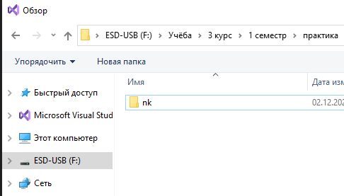

Рис.1.Выбор проекта

В коде ставим точки останова

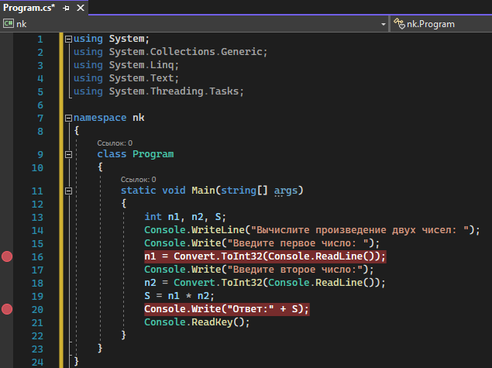

Рис.2.Точки останова

Открываем окно диагностики

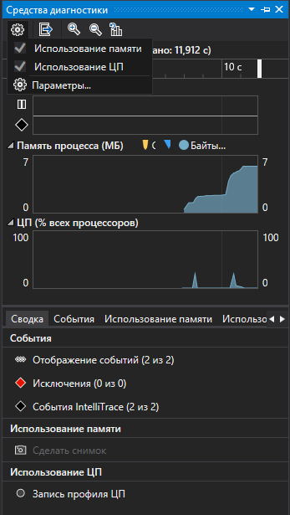

Рис.3.Окно диагностики

Начинаем отладку

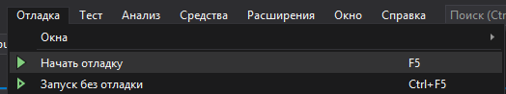

Рис.4.Начало отладки

Сбор данных о загрузке ЦП

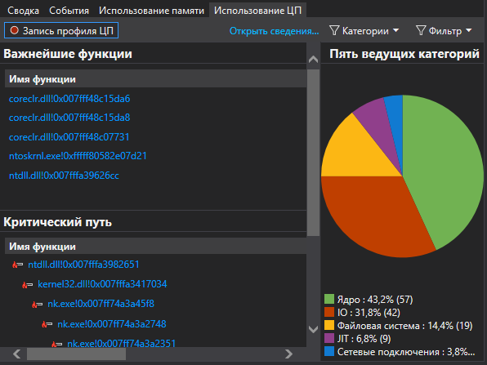

Рис.5.Загрузка ЦП

Загрузка ЦП от первой до второй точки останова

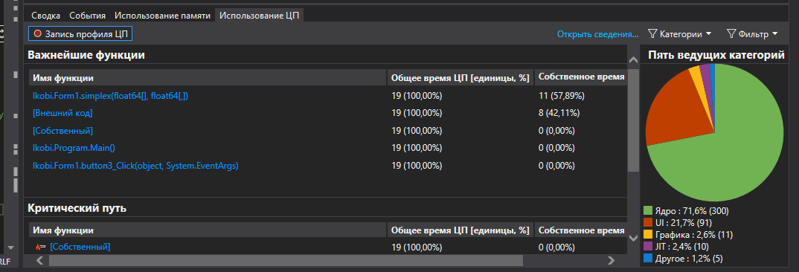

Рис.6.Загрузка ЦП до точки останова

**3.2. Анализ данных о загрузке ЦП**

Переход к функции вызывающий/вызываемый

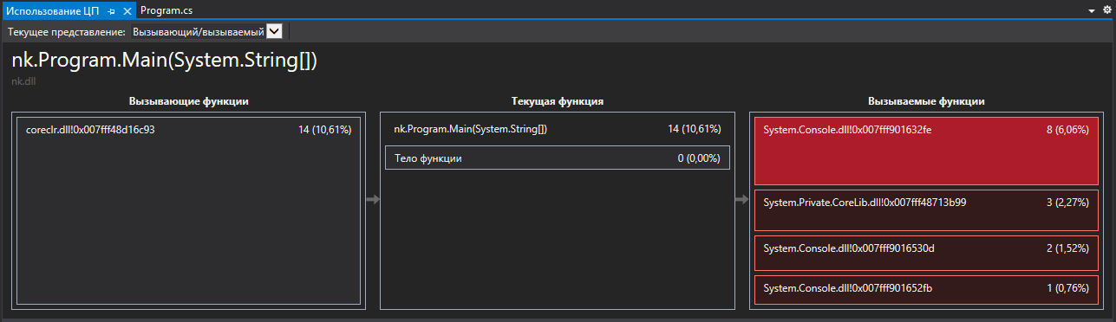

Рис.7.Функции вызывающий/вызываемый

Открываем дерево вызовов

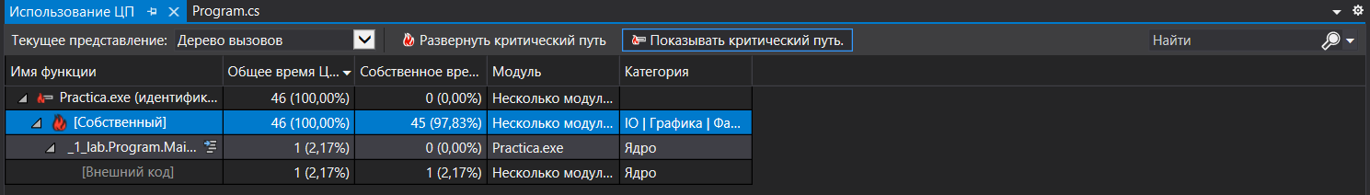

Рис.8.Дерево вызовов

Просмотр внешнего кода

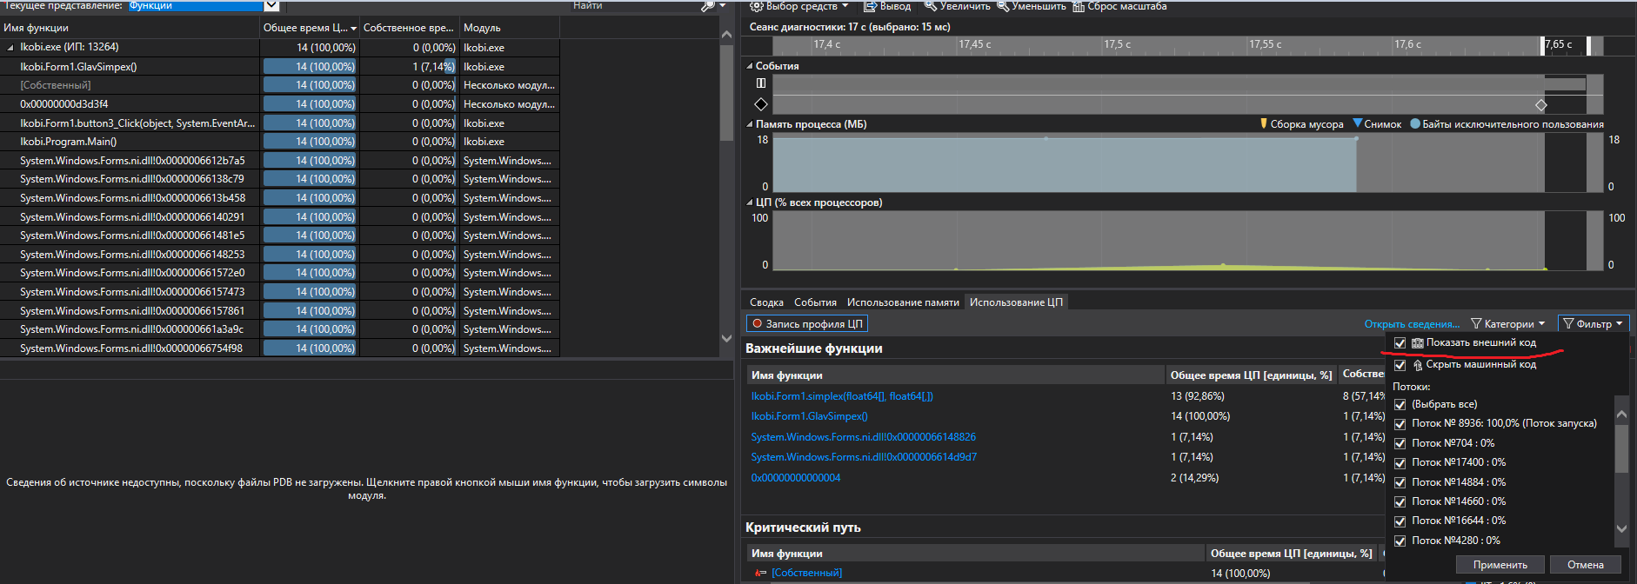

Рис.9.Внешний код

Загружаем на GitHub

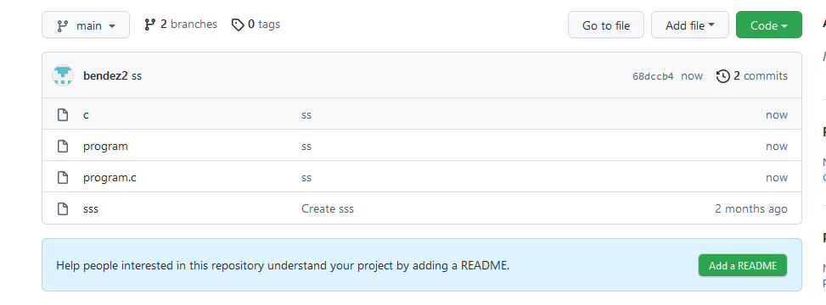

Рис.10

**4.Установка ПО для обратного проектирования**

Создаем виртуальную машину

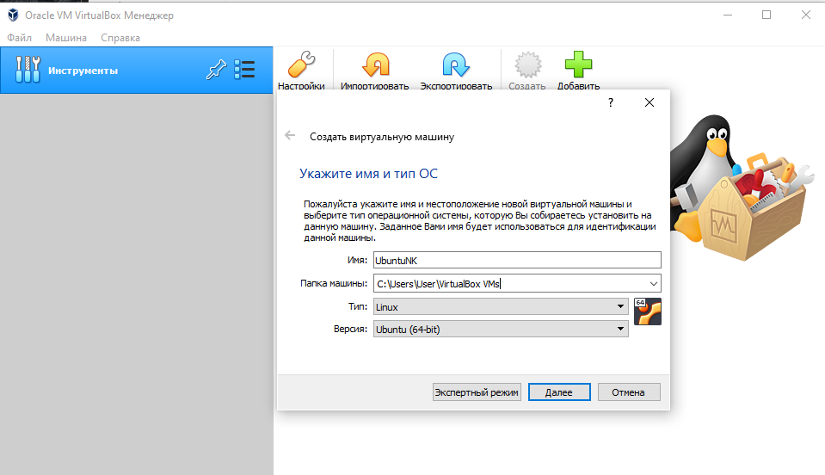

Рис.11.Виртуальная машина

Выбираем язык

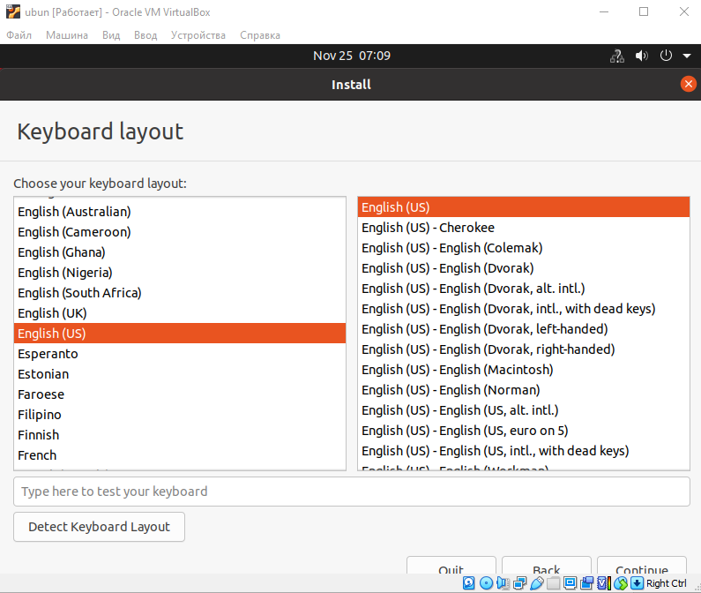

Рис.12.Язык

Выбираем какие приложения нужно установить

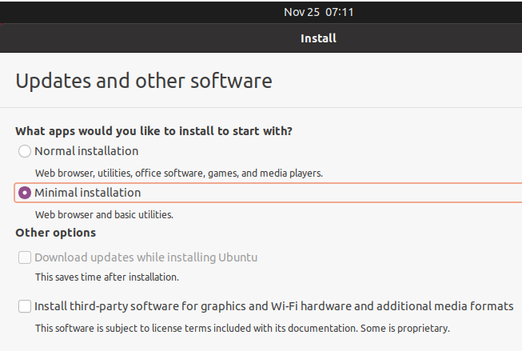

Рис.13.Установка приложений

Выбираем тип установки

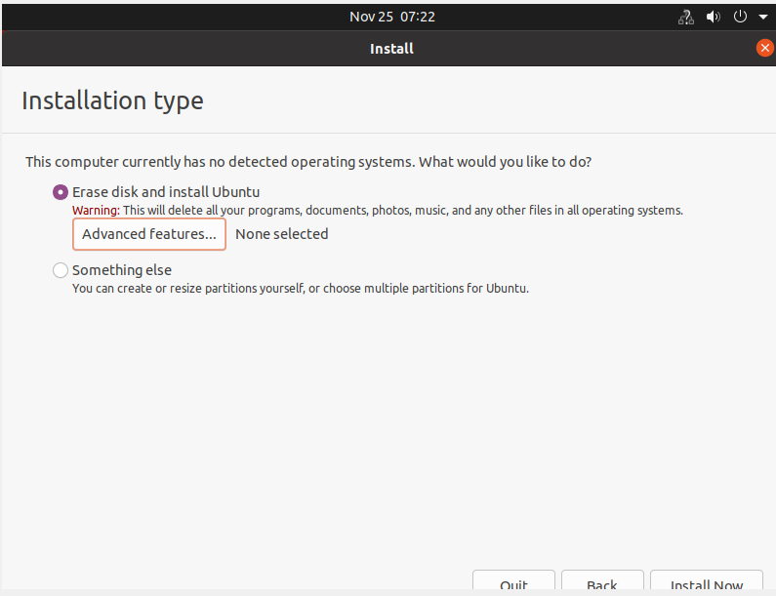

Рис.14.Тип установки

Выбираем регион

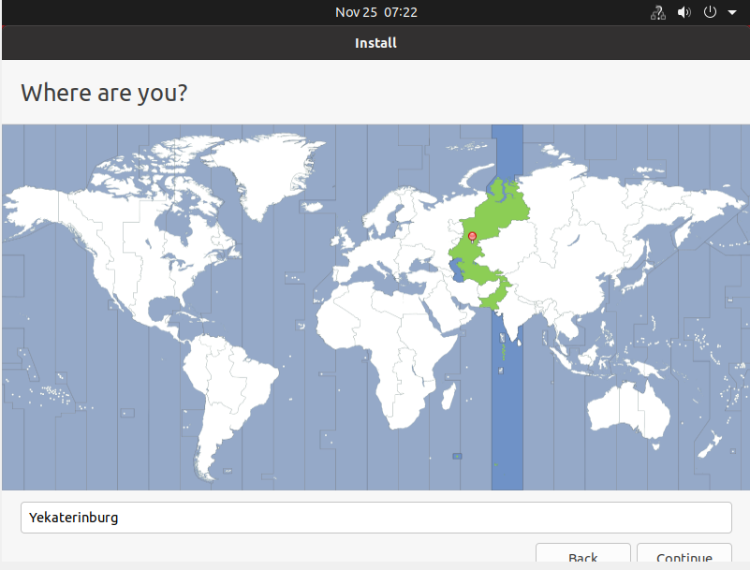

Рис.15.Регион

Авторизируем пользователя

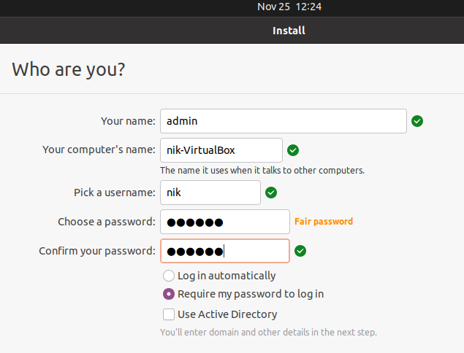

Рис.16.Авторизация

Входим в файл для прокси

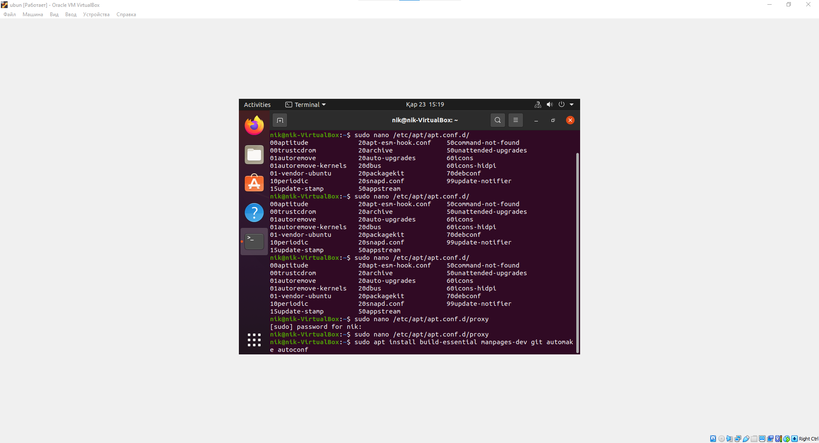

Рис.17. Прокси файл

Вводим в прокси колледжа

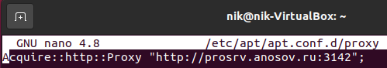

Рис.18.Прокси колледжа

Устанавливаем компилятор gcc



Рис.19.Компилятор gcc

Устанавливаем пакеты для работы с radare2

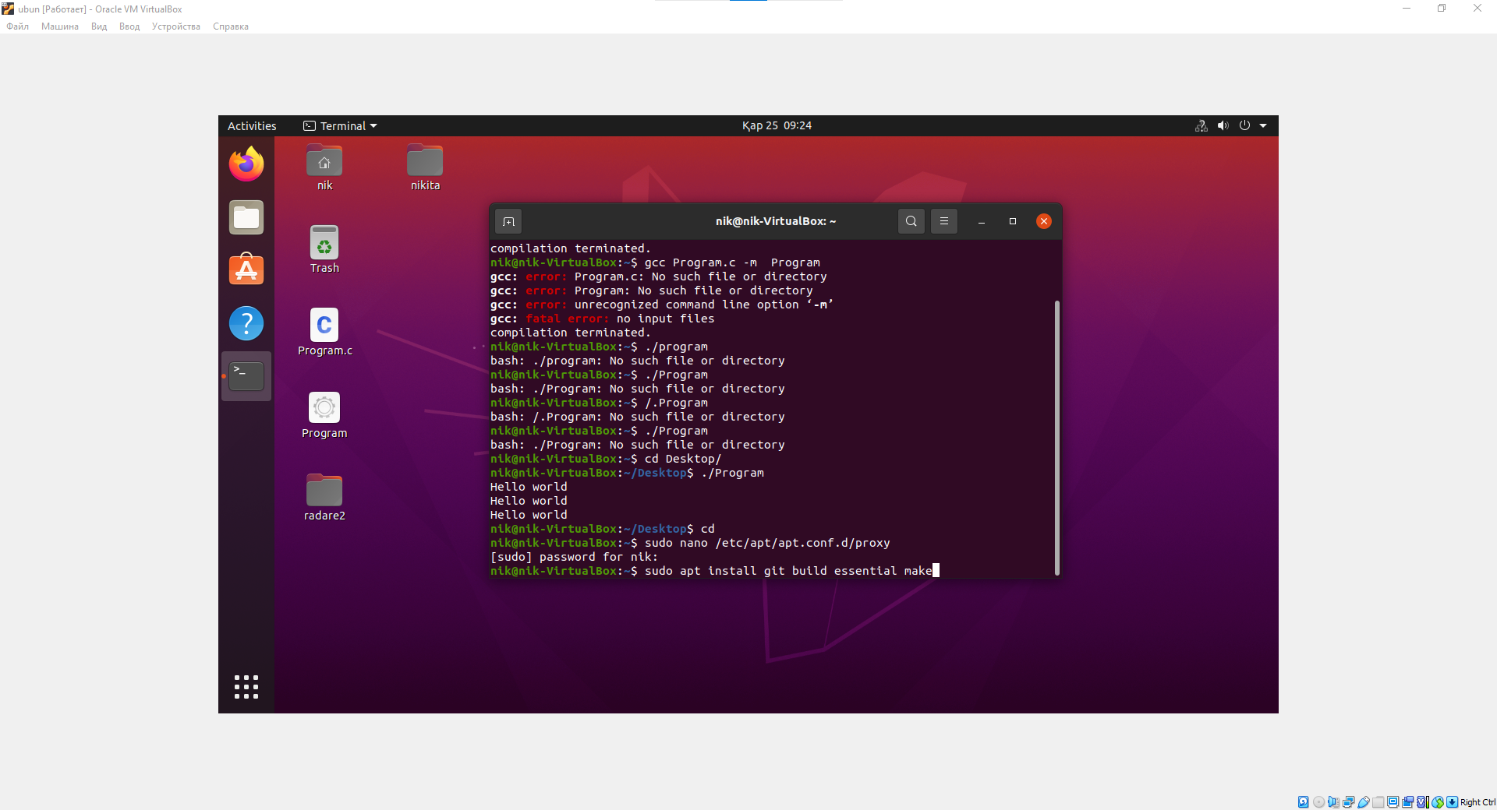

Рис.20.Пакеты radare2

Используем прокси колледжа

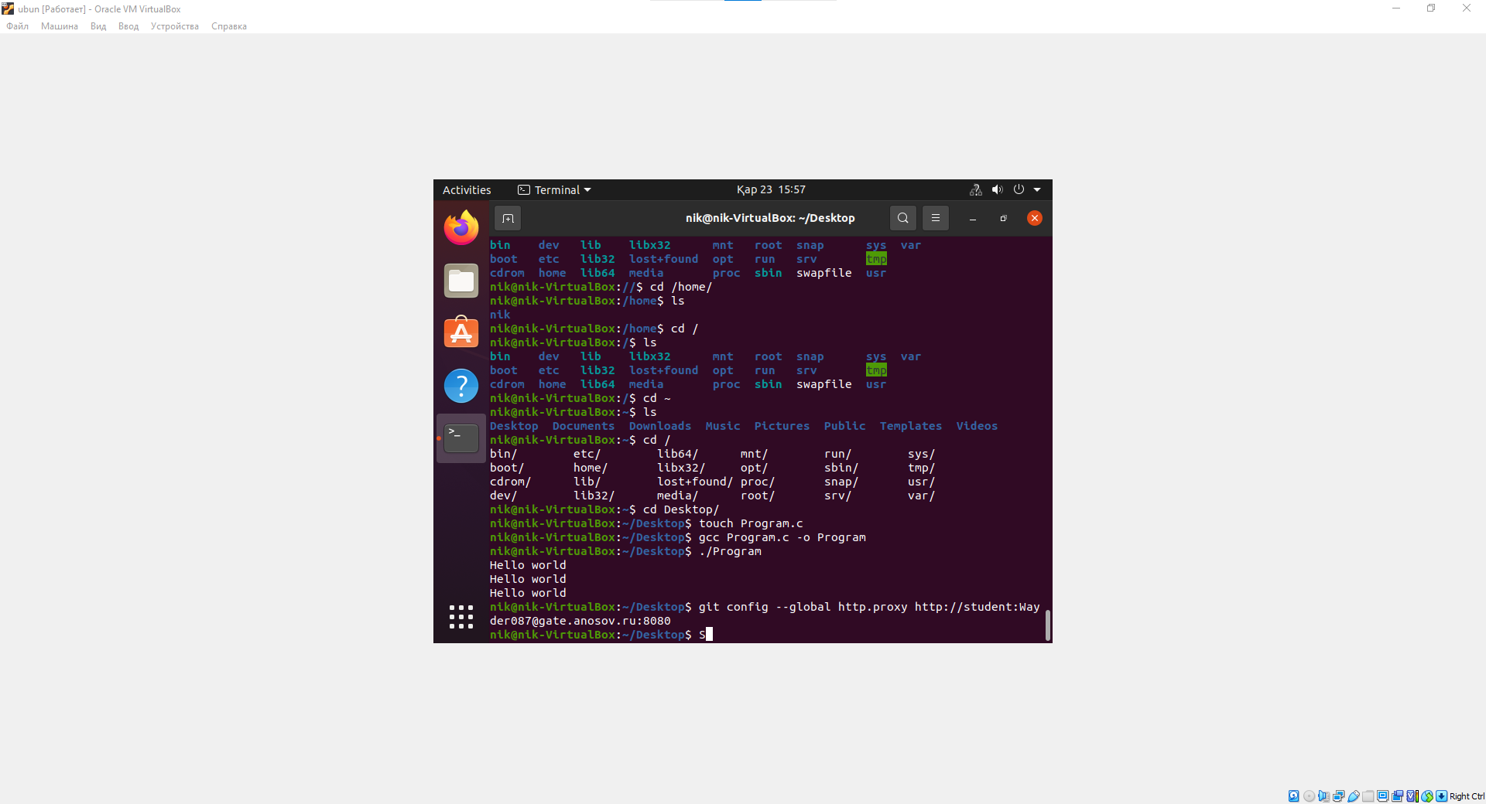

Рис.21.Прокси колледжа

Открываем файл для ввода прокси

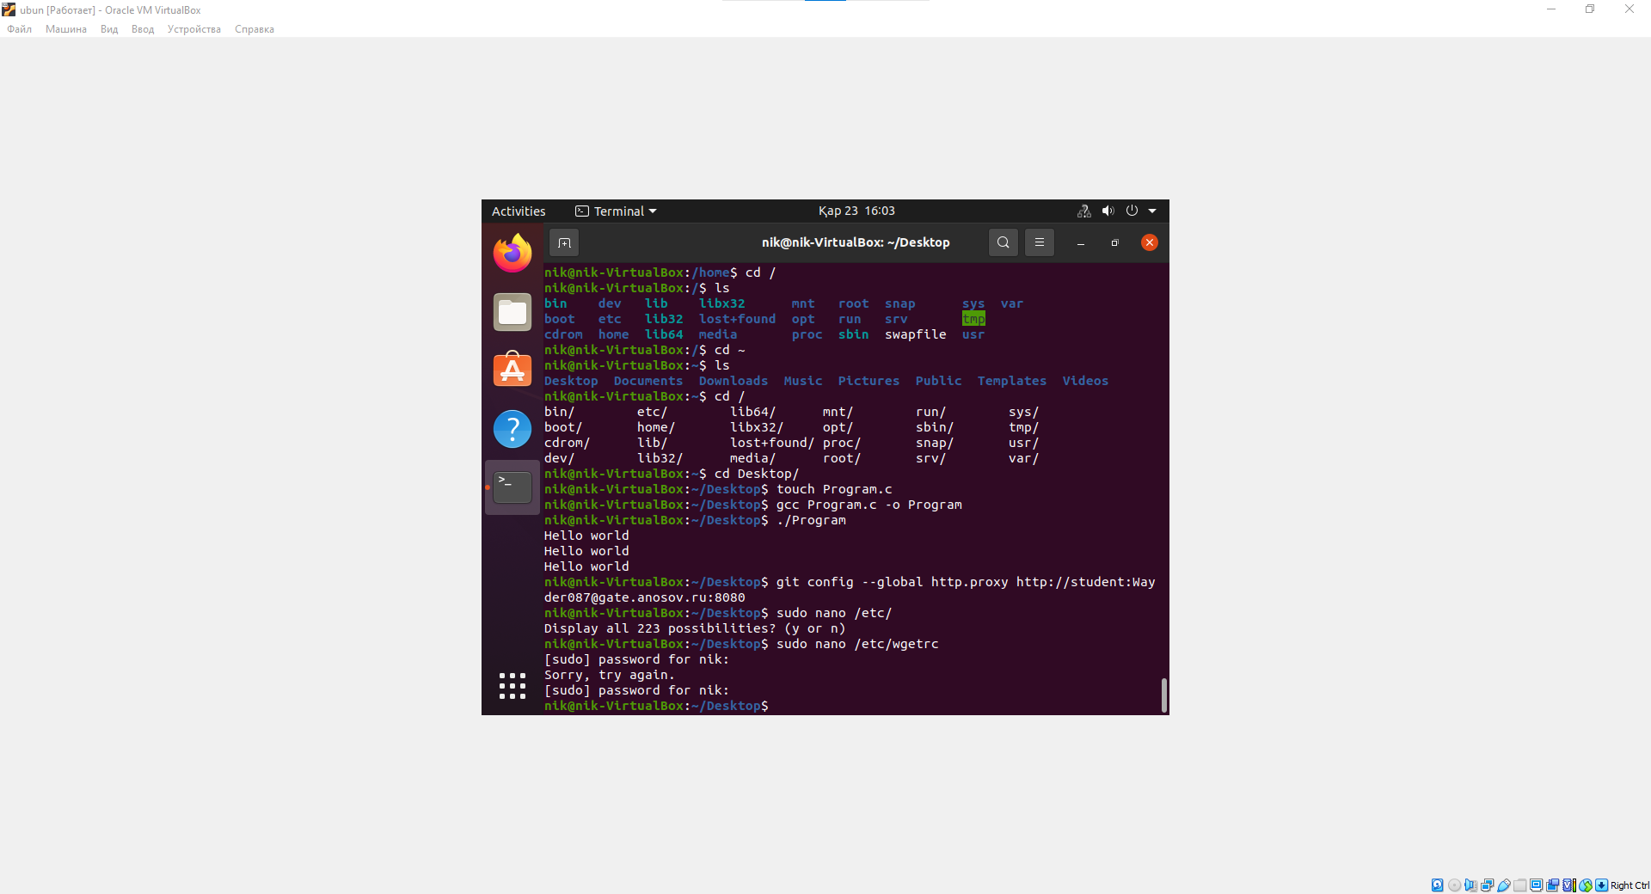

Рис.22.Открытие файла для прокси

Ввод прокси колледжа для http, https и ftp прокси

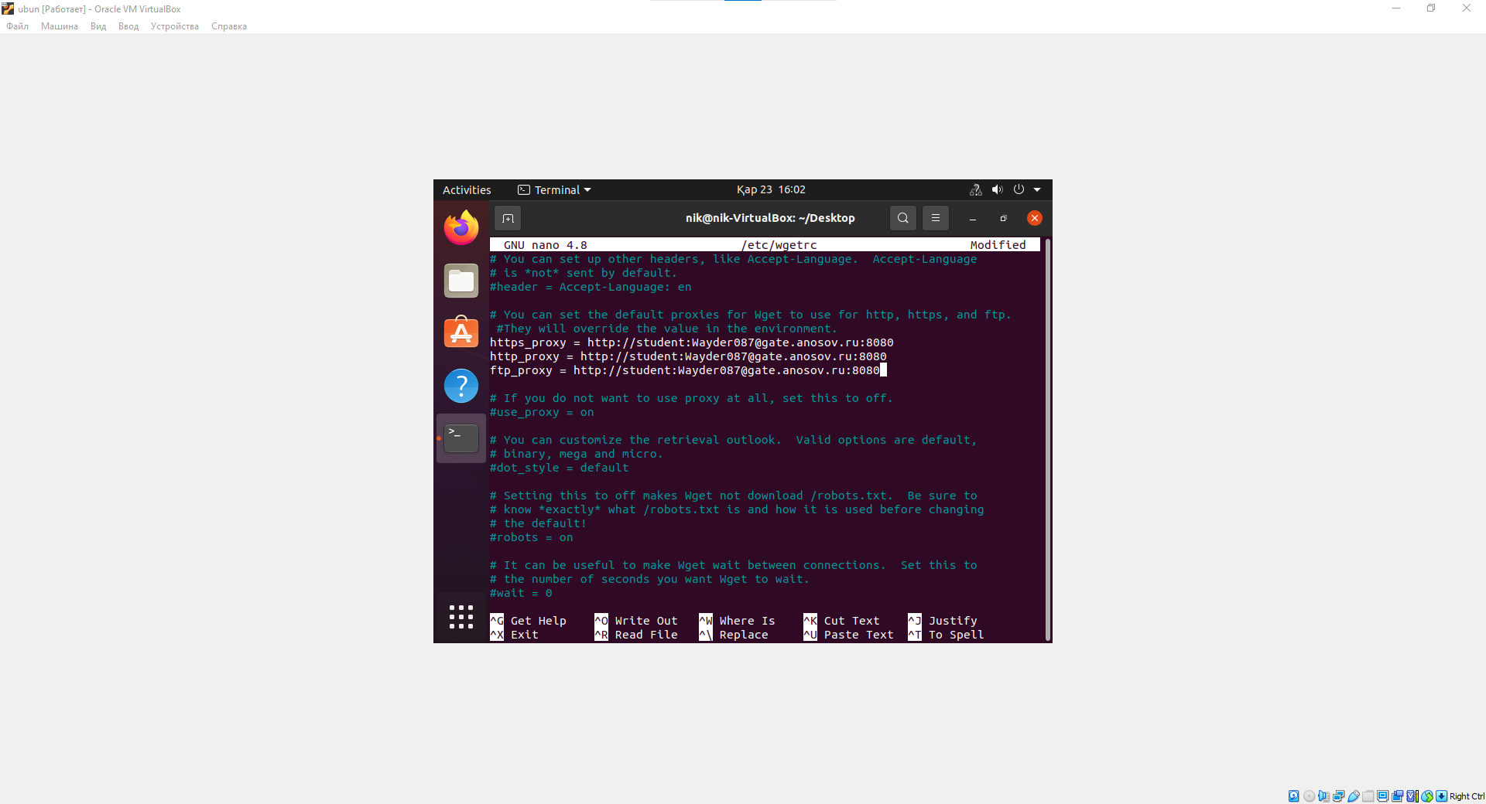

Рис.23. Измененные прокси

Клонированние radare2 с репозитория Git

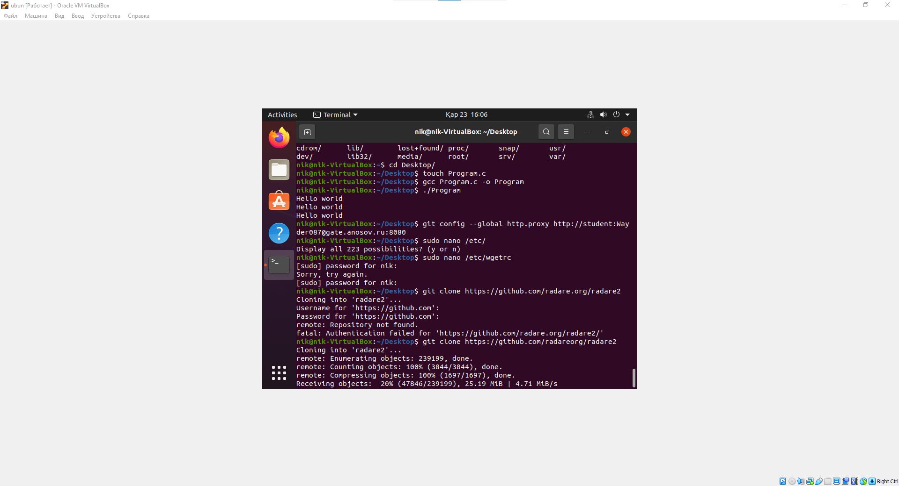

Рис.24.Клонирование radare2

Установка radare2 на рабочий стол

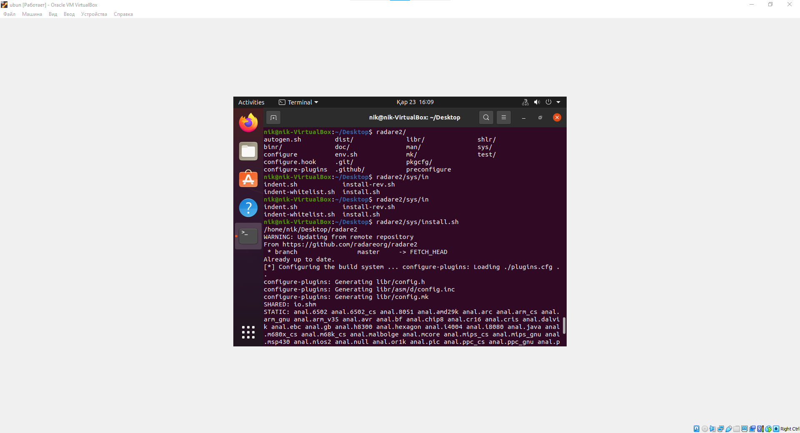

Рис.25.Установка radare2

Установка компонентов графической оболочки iaito



Рис.26.Установка оболочки iaito

Переход в папку radare2 и открытие файла конфигурации

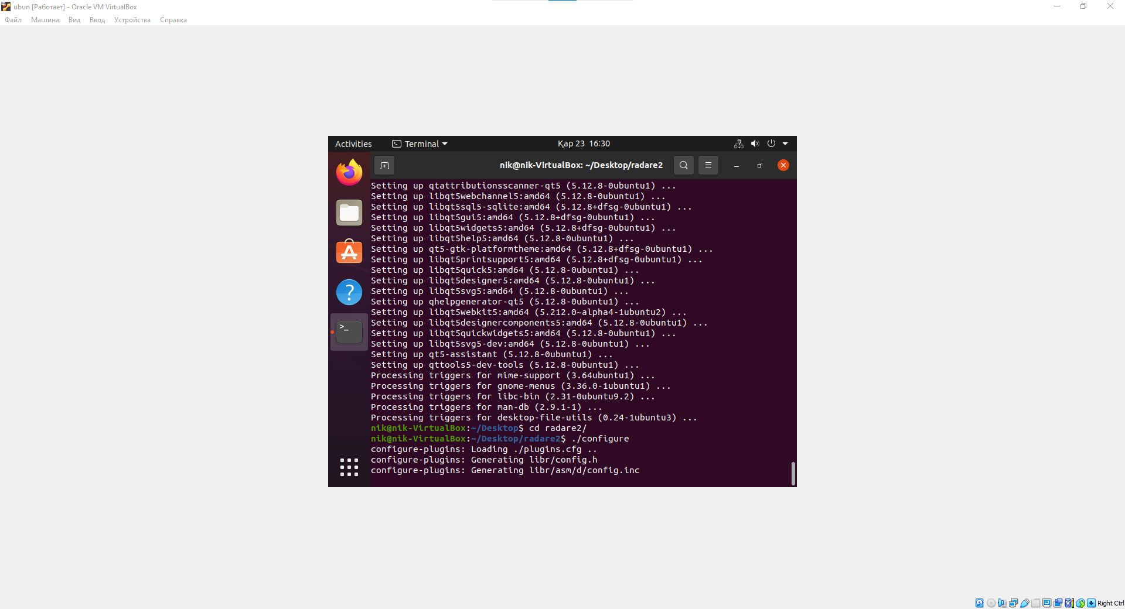

Рис.27.Конфигурация radare2

Распаковка radare2



Рис.28.Распаковка radare2

Установка графического интерфейса Iaito

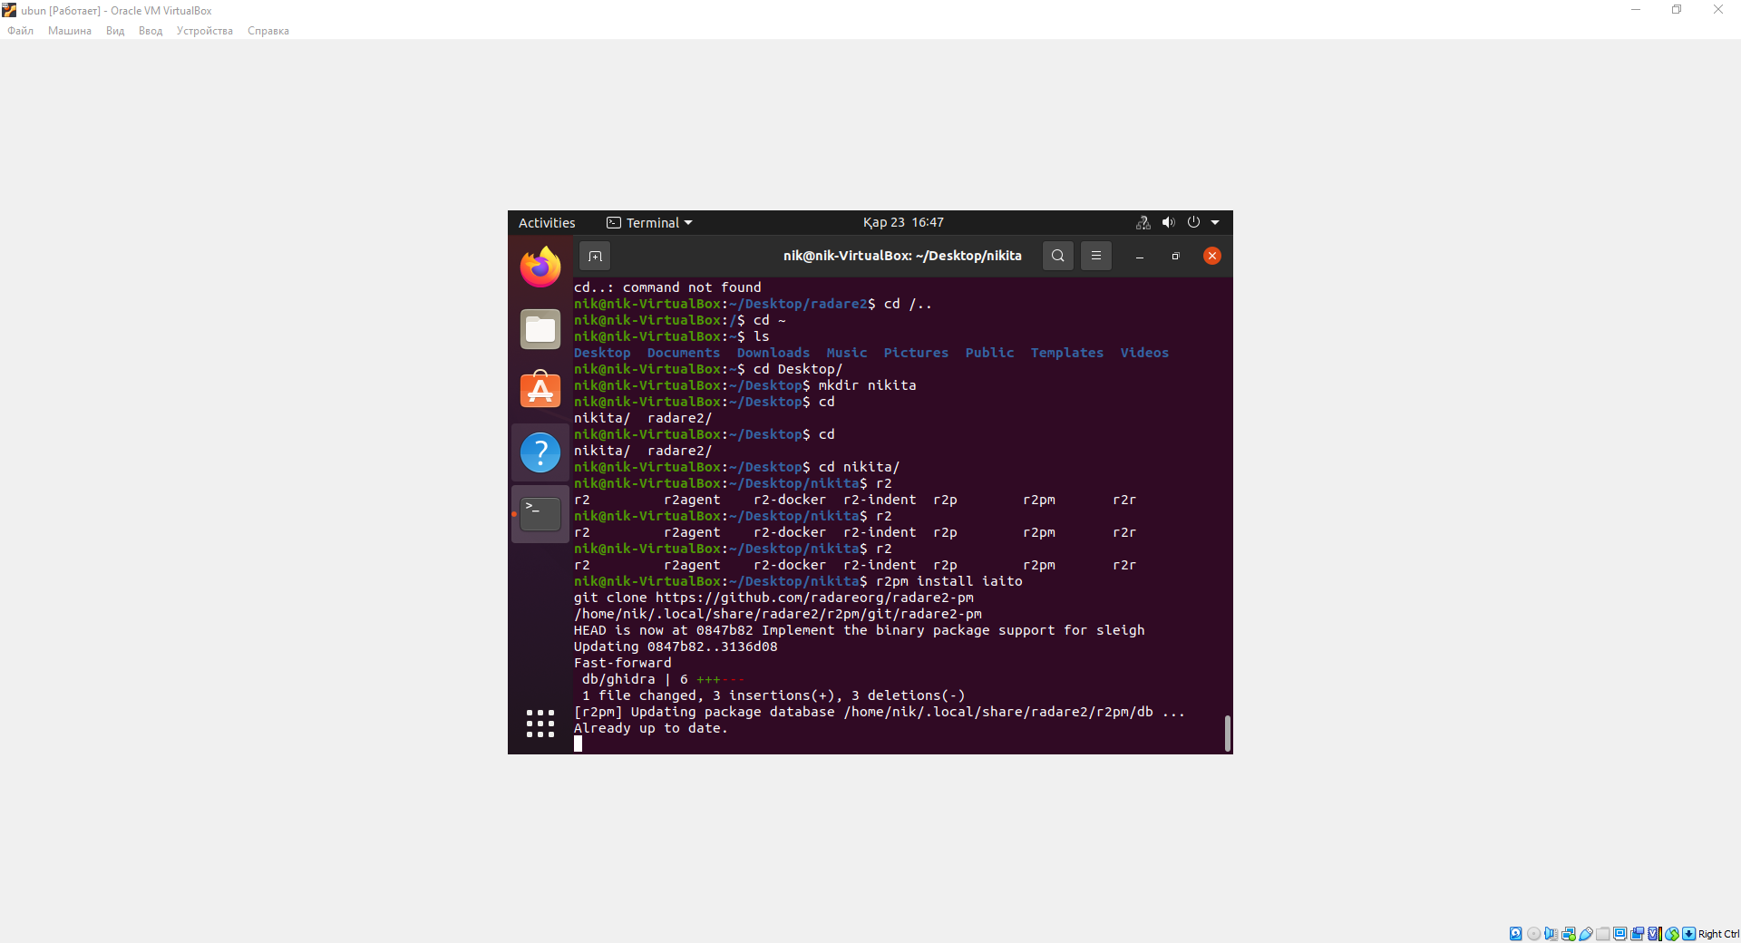

Рис.29.Графический интерфейс iaito

Установка декомпилятора r2ghidra



Рис.30.Декомпилятор r2ghidra

# **5. Дизассемблирование**

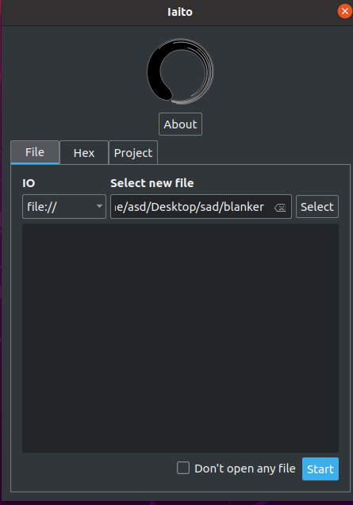

Рис.31.Вход в iaito

Запускаем iaito и переходим во вкладку main

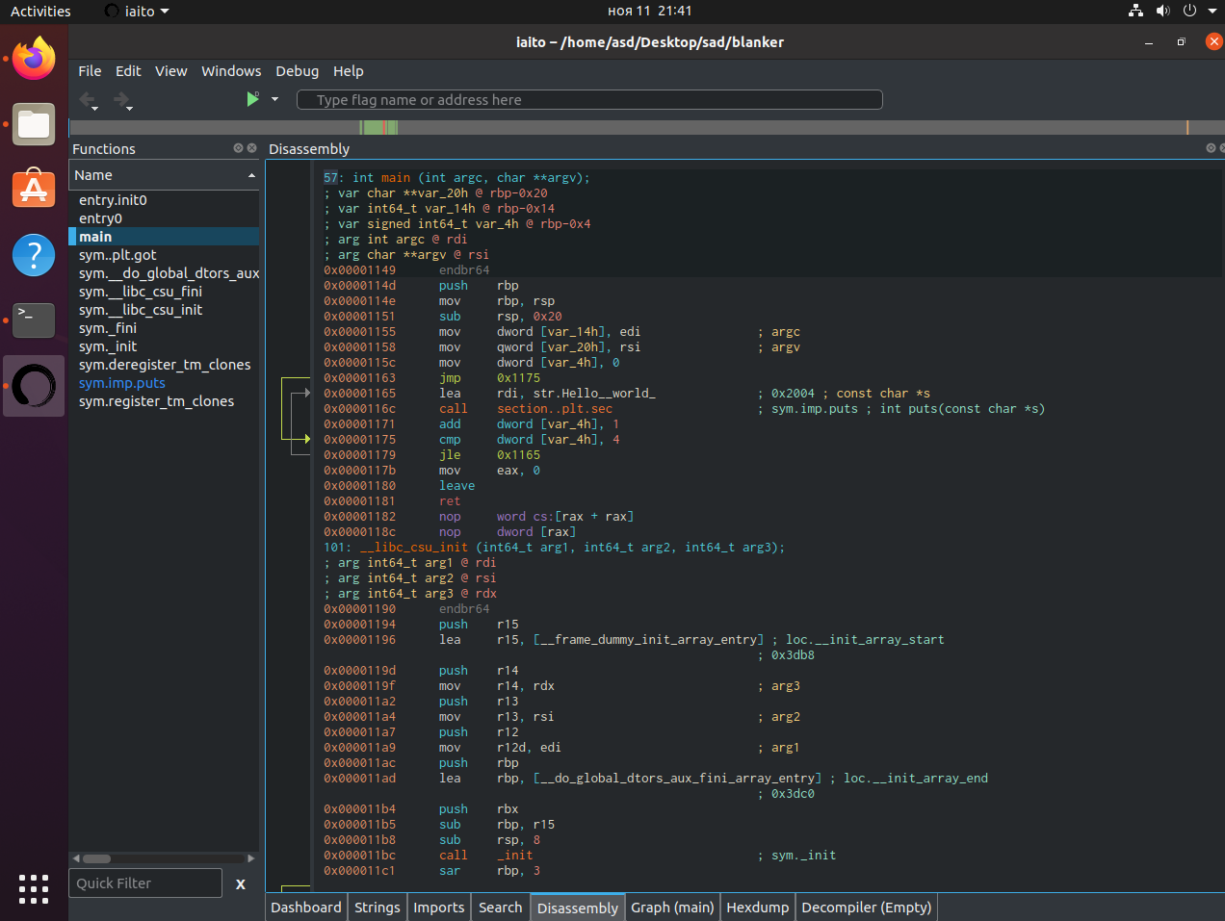

Рис.32.Iaito

Выбор элемента для изменения и его изменение

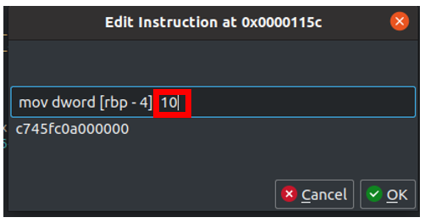

Рис.33.Изменения в коде

Проверка изменений

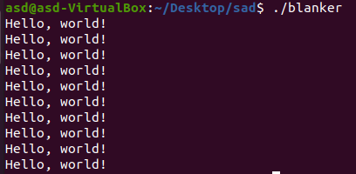

Рис.34.Проверка изменений

# **6.Обратное проектирование**

Создание файла с кодом для компиляции на рабочем столе



Рис35.Файл для компиляции

Файл для компиляции на рабочем столе

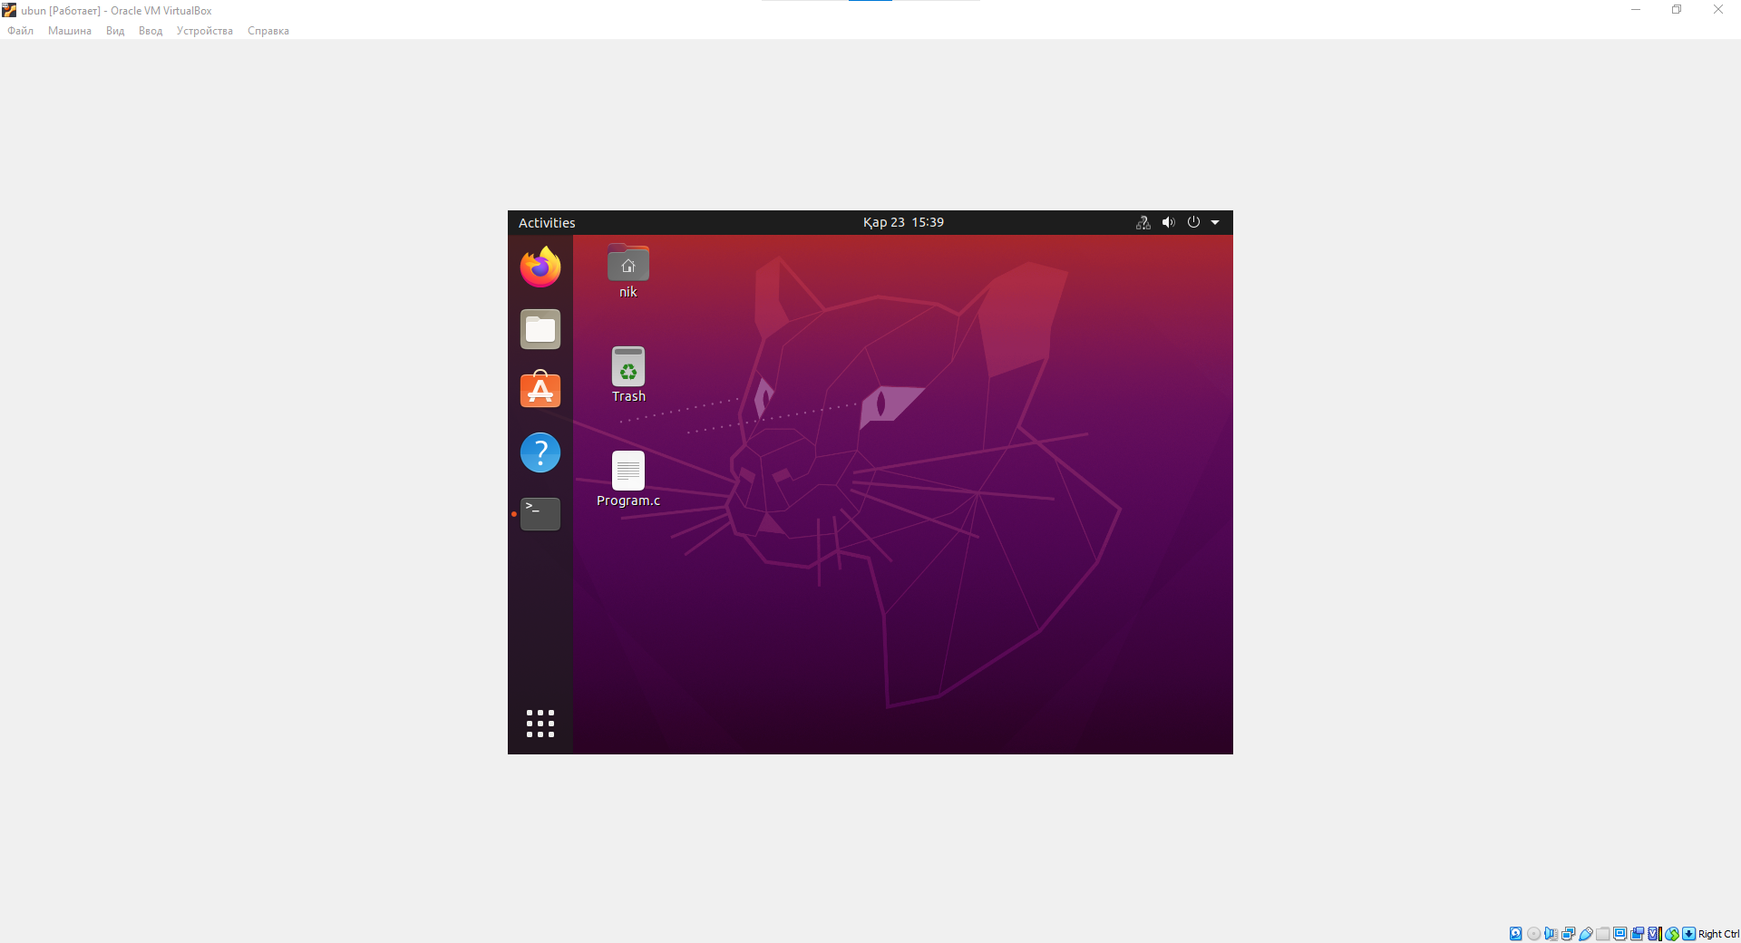

Рис.36.Файл на рабочем столе

Исходный код

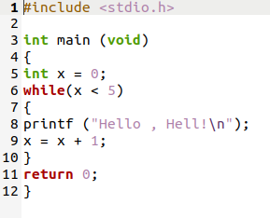

Рис.37.Исходный код

Код в файле для компиляции

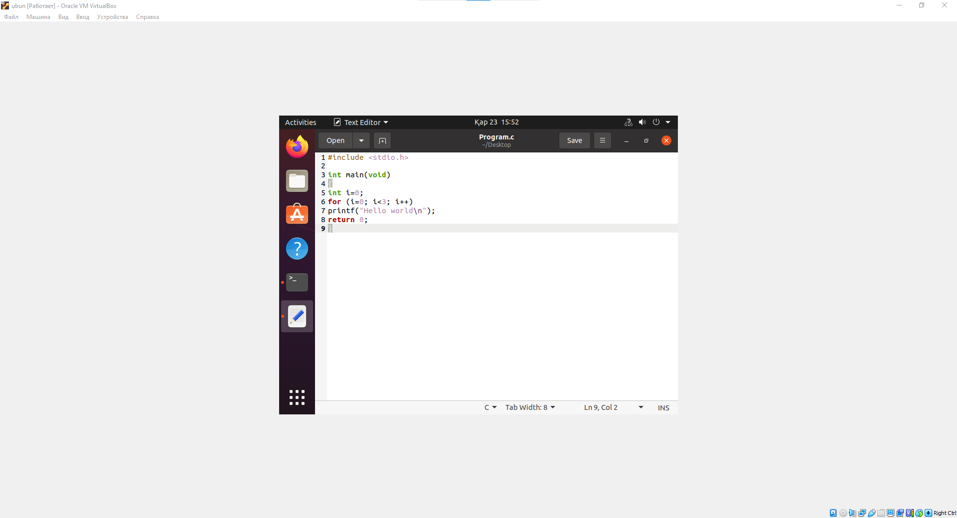

Рис.38.Код в файле

Компиляция файла с кодом



Рис.39.Компиляция файла

Запуск скомпилированного файла

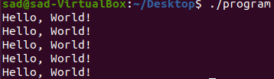

Рис.40.Скомпилированный файл

# **Заключение**

Цель учебной практики по ПМ.03 «Ревьюирование программных продуктов» являлось, научиться выполнять прямое и обратное проектирование ПО, овладеть навыками приостановки и возобновления работы с рабочими задачами иинспекцией кода в Visual Studio, совместно работать над проектом в системе контроля версий GIT.

В ходе выполнения заданий на учебой практике было выполнение прямо и обратное проектирование ПО, получение навыков приостановки и возобновления работы с рабочими задачами и инспекцией кода в Visual Studio, совместно работать над проектом в системе контроля версий GIT.

В ходе учебной практики для достижения цели, ставятся задачи:

* измерить производительность приложения посредством анализа использования ЦП,
* установить ПО (Linux, компилятор GCC, radare2, iaito) для обратного проектирования,
* выполнить обратное проектирование,
* выполнить дизассемблирование.

# **Литература**

1. 3.Золотов, С. Ю. Проектирование информационных систем [Электронный ресурс] / С.Ю. Золотов. - Томск: Эль Контент, 2013. - 88 с.
2. Карпенков, С. Х. Технические средства информационных технологий [Электронный ресурс] / С.Х. Карпенков. - 3-е изд., испр. и доп. - М.|Берлин: Директ-Медиа, 2015. - 376 с.
3. Коноплева, И. А. Информационные технологии [Электронный ресурс] / И.А. Коноплева. - 2-е изд., перераб. и доп. - Москва: Проспект, 2014. - 328 с.
4. Корячко, В. П. Процессы и задачи управления проектами информационных систем [Электронный ресурс] / В.П. Корячко. - Москва: Горячая линия - Телеком, 2014. - 376 с.
5. Ланских, Юрий Владимирович Предметно-ориентированные информационные системы [Электронный ресурс] : учеб. пособие для студентов направления 09.03.02, 10.03.01,
6. Проектирование информационных систем. Лекция 1. Презентация [Электронный ресурс]. - Москва: Национальный Открытый Университет «ИНТУИТ», 2014. - 27 с.
7. Советов, Борис Яковлевич. Информационные технологии [Электронный ресурс]: учебник / Б. Я. Советов, В. В. Цехановский. - 6-е изд. - Москва: Юрайт, 2015. - х эл. опт. диск (CD-ROM)
8. Советов, Борис Яковлевич. Информационные технологии [Электронный ресурс]: учебник / Б. Я. Советов, В. В. Цехановский. - 6-е изд. - Москва: Юрайт, 2015. - х эл. опт. диск (CD-ROM)
9. Страбыкин, Дмитрий Алексеевич. Организация ЭВМ: лабораторный практикум на компьютерах: учеб. пособие для студентов направления подготовки 09.03.01 (230100.62) / Д. А. Страбыкин; ВятГУ, ФАВТ, каф. ЭВМ. - 3-е изд., перераб. и доп. - Киров: [б. и.], 2013. - 62 с.